2025学年（人教版）八年级下册期中测试卷
【物理】
学校： 班级： 姓名： 学号： .
一、单项选择题
1. 小明同学对一些物体的重力进行了估测，你认为其中不可能的是（ ）
A．一名中学生重约400 N B．拿起一个鸡蛋所用的力约为0.5 N
C．八年级物理课本重约2 N D．一个普通的苹果重约0.15 N
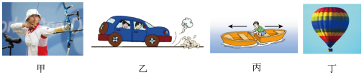
2. 图中所示现象的分析，不正确的是（ ）

A．甲图中弓被运动员用力拉开，说明力可以改变物体的形状
B．乙图中刹车后人的上身向前倾，说明力可以改变物体的运动状态
C．丙图中人推前面的船，自己的船却向后运动，说明力的作用是相互的
D．丁图中热气球匀速向下运动，说明物体受到平衡力的作用
3. 弹簧测力计分别受到水平向左的F1和水平向右的F2 的拉力作用，F1、F2均为3N，弹簧测力计静止时如图所示，下列说法正确的是（ ）
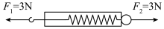

A．弹簧测力计的示数为0N B．弹簧测力计的示数为6N
C．F1、F2是一对相互作用力 D．F1、F2是一对平衡力
4. 关于粒子和宇宙，下列说法正确的是（ ）
A．固体、液体很难被压缩是因为固体、液体分子间没有空隙
B．原子是最小微粒，不可再分
C．宇宙是一个有层次的天体结构，恒星是绝对不动的
D．摩擦起电过程中得到电子的物体带负电
5. 有三个通草小球，其中任意两个靠近时都相互吸引，则它们的带电情况是（ ）
A．两个带正电，一个不带电 B．两个带异种电荷，一个不带电
C．一个带电，两个不带电 D．两个带负电，一个带正电
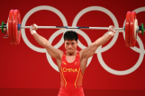
6. 2024年举重世界杯上，中国队选手摘得男子73公斤级抓举金牌，如图所示是举重运动员举起杠铃保持静止时的情景，下列说法正确的是（ ）

A．运动员对杠铃的作用力和杠铃所受的重力是一对平衡力
B．杠铃对运动员的作用力和杠铃所受的重力是一对相互作用力
C．杠铃对运动员的作用力和地面对运动员的支持力是一对平衡力
D．运动员受到的重力和地面对运动员的支持力是一对平衡力
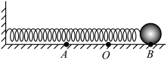
7. 如图所示，在光滑的水平台面上，一轻弹簧左端固定在墙上，右端连接一金属小球，O点是弹簧保持自然状态时的位置，将小球向右拉至弹簧伸长到B位置已知，由静止释放小球，下列关于小球在水平方向上所受弹力的方向和大小说法正确的是（ ）

A．从B→O，向左、逐渐减小 B．从B→O，向右、逐渐增大
C．从O→A，向右、逐渐减小 D．从O→A，向左、逐渐增大
8. 下列关于力的说法正确的是（ ）
①力不能离开物体而存在；②有受力物体时，一定有施力物体；③两个物体只要相互接触就一定产生力的作用；④两个物体不接触就不能产生力的作用；⑤物体形状改变一定受到了力；⑥力作用在物体上一定能改变其运动状态。
A．①②④ B．②④⑤ C．①③⑤ D．①②⑤
9. 关于压力和压强，下列说法中正确的是（ ）
A．压力的大小总是等于物体的重力大小
B．压强是表示压力作用效果的物理量
C．在探究压力作用效果的实验中，常用木板的形变来比较压力的作用效果
D．书包带做的很宽，是为了减小对人体的压力
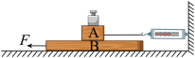
10. 在探究“影响滑动摩擦力的因素”实验时，将木块A放置在水平木板B上，加一个砝码，将弹簧测力计一段固定在墙上，另一端系在A上，如图所示，当向左匀速拉动B时，A相对于地面静止，下列说法中错误的是（ ）

A．此装置可探究滑动摩擦力与压力的关系
B．B对A的摩擦力与测力计对A的拉力是平衡力
C．A受到B的摩擦力方向为水平向左
D．若增大B的速度，测力计的示数会变大
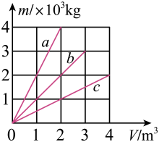
11. 分别由不同物质a，b，c组成的三个实心体，它们的质量和体积的关系如图所示，由图象可知（ ）
A．a物质的密度最小
B．b物质的密度最小
C．a物质的密度是2×10³kg/m³
D．c物质的密度是2×103kg/m³
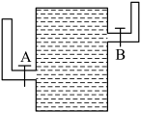
12. 如下图所示容器中装的是水，当阀门A和阀门B打开后，水不流动时（ ）

A．左管中水面最高 B．右管中水面最高
C．中间容器中水面最高 D．三容器中的水面一样高
13. 如图所示，水平桌面上放有底面积和质量都相同的两个玻璃杯，分别装有深度相同的水。下列说法中正确的是（ ）
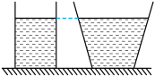
A．两个玻璃杯对桌面的压力大小相等
B．两个玻璃杯对桌面的压强大小相等
C．水对两个玻璃杯底部的压力大小相等
D．水对两个玻璃杯底部的压强大小不相等
14. 我国科学家研发的固体浮力材料已成功用于万米深海探测，为深潜器提供浮力，技术水平居于世界前列，固体浮力材料的核心是“微球”（直径很小的空心玻璃球）。若用质量为60g，密度为2.4×10³kg/m³的玻璃制成“微球”后和粘合剂黏合制成一块固体浮力材料，其内部结构的放大示意图如图所示。粘剂的密度为1.2×10³kg/m³，粘合剂体积占固体浮力材料总体积的20%，制成后的固体浮力材料密度为0.48×10³kg/m³，说法错误的是（ ）
A．这块固体浮力材料中黏合剂的质量为60g
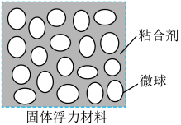
B．这块固体浮力材料的总体积是250cm³
C．这块固体浮力材料中空心部分的体积为200cm³
D．这块固体浮力材料中所用玻璃的体积是25cm³
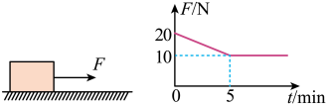
15. 如图，用水平力F拉着水平桌面上的一木块向右做直线运动，拉力F的大小与时间的关系如图所示，在第5min后木块开始做匀速直线运动，则下列判断错误的是（ ）

A．第2.5min时木块受到的拉力是15N
B．木块受到的摩擦力大小是10N
C．前5min内木块做减速运动
D．桌面对木块的支持力与木块对桌面的压力是一对相互作用力

二、填空题
16. 春日旅游玩出新花样，低空经济大发展。据报道最近成都周边游又出新项目：乘坐小型直升机看花海和跳伞运动。跳伞运动员从飞机舱口跳出后，降落伞未张开之前，运动员的下落速度越来越快，这是因为此时运动员受到的重力比空气阻力______。当降落伞张开后，经过一段时间运动员受到的重力与空气阻力相等，则运动员将做________运动。
17. 用如图所示的水壶提水时，手应提在水壶把手的A处，把水壶里的水灌到保温瓶中去，手应提在水壶把手的B处。出现这样的差别主要是因为力的三要素中力的________影响力的_______。
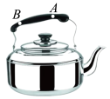

18. 在清扫教室时，需要移动重200N的图书桌。王丽用30N的力推它，没有推动，此时图书桌受到的摩擦力______（选填“大于”、“等于”、“小于”）30N；当水平推力增加到50N时，图书桌刚好做匀速直线运动，此时图书桌受到的摩擦力为______N。
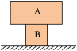
19. 如图所示，物体A重10N，物体B重4N，物体A的底面积为10cm2，物体B的底面积为2cm2。物体A对B的压强为______Pa,B对水平地面的压强为_______Pa。

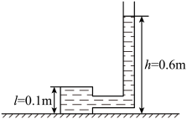
20. 如图所示，棱长为l=0.1m的正方体水箱装入水后，细管中水面与箱底的距离h= 0.6m。则水箱底部受到的压强是______Pa，水箱上部受到的压力为________N。

21. 小梦在喝完盒装酸奶后，又用力吸了一下，发现奶盒变瘪了，这个实验可以证明_____的存在；也可以说明力可以改变物体的_____．
22. 如图，薄壁圆柱形容A、B放在水平桌面上，分别盛有不同的液体．A、B的底面积之比SA：SB＝2：1，液体的高度之比hA：hB＝3：2，液体对两个容器底部的压力大小相等，A、B容器底部受到液体的压强之比pA：pB＝_____．液体的密度之比ρA：：ρB＝_____．
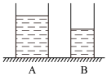

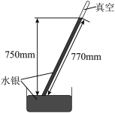
23. 如图所示的托里拆利实验中，测得的大气压强等于______mm高水银柱所产生的压强。如果此时在该实验室做“观察水沸腾”的实验，测得水的沸点将______（选填“高于”、“等于”或“低于”）100℃。（1标准大气压为760mm水银柱）

24. 如图所示，有两个正方体实心物体A、B叠放在水平桌面上，物体A重5N，B重40N。已知物体A对B的压强与此时物体B对桌面的压强相等，物体A对B的压力、物体B对桌面的压力分别为和，物体A和物体B的密度分别是和，则__________，________。
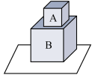

三、作图题
25. 按要求作图：
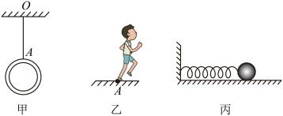

(1)质量分布均匀、形状规则的物体的重心就在它的几何中心上。如图甲所示，一个重力为5N、质量分布均匀的铁圆环被静止悬挂在天花板下，画出其受重力的示意图；
(2)如图乙是正在奔跑的同学，在A点画出地面对他右脚的摩擦力；
(3)如图丙所示，小球将弹簧压缩形变，请画出此时小球受到的所有弹力。

26. 如图所示，请画出物体B（重力为5N）所受重力的示意图。
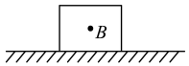

四、实验题
27. 如图，王丽小组在做“探究压力作用效果与哪些因素有关”的实验。
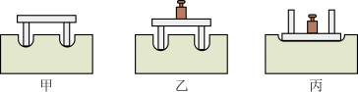

(1)实验是通过海绵的________来比较压力作用效果大小的。这种方法叫_______法。
(2)通过比较图甲乙两次实验，可探究压力作用效果与______________的关系；通过比较___________两次实验，可探究压力作用效果与受力面积的关系。这种实验方法叫_______法。
(3)实验结束后，小组做进一步交流讨论，分析静止在水平桌面上的固体，对桌面的压力和它受到的重力大小相等，这是因为它对桌面的压力与桌面对它的支持力是一对_____力，所受的重力与桌面对它的支持力是一对____力。

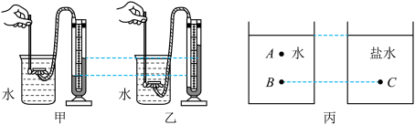
28. 在探究液体压强与哪些因素有关的实验中，

（1）气密性良好的微小压强计________（选填“是"或“不是”）连通器；
（2）甲乙两图中，___________（选填“甲”或“乙”）图中探头上的橡皮膜受到的压强大，这是因为，同种液体内部的压强随深度的增加而___________；
（3）丙图中，A、B、C三点受到液体压强最大的是___________点。

29. 小明利用1mL的轻质注射器等器材组成图示实验装置测量大气压。
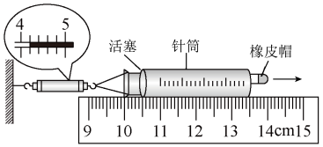

(1)为得到活塞横截面积，需要量取的局部长度为______cm；
(2)考虑到摩擦因素，小明取下橡皮帽，再次水平向右匀速拉动注射器筒，记下弹簧测力计稳定时的示数为0.4N。此过程中活塞受到的摩擦力方向为______；
(3)利用以上数据可计算出大气压强是______Pa；①橡皮帽封住的注射器小孔中有残余气体；②活塞与注射器筒壁间有摩擦；③弹簧测力计的示数没有读准；④活塞与注射器筒壁不完全密封；已知实验时实为1标准大气压，则造成该偏差的可能原因是______；
(4)小明发现：如果在针筒内吸入一定质量的空气，然后用橡皮帽将气体封闭起来，在推活塞的过程中，越推越费力，由此小明猜想：其他条件一定时，封闭气体的体积越小，压强越大。为了验证自己的猜想，小明用一个20mL的注射器吸入一定质量的空气后连接到胎压计上，通过推拉活塞，测得数据记录如表：
V/mL | 4 | 6 | 8 | 10 | 12
p/kPa | 120 | 80 | 60 | 48 | 40
当小明不推拉活塞时，注射器内的空气体积为______。

五、计算题
30. 小邢在疯狂物理栏目中演示实验，他将重2N，底面积为5×10⁻³m²的圆柱形容器放在水平面上，用细线把体积为5×10-4m³的长方体冰块拴在容器底部，往容器中加水至水深为30cm（加水过程冰没有熔化），如图所示，冰块的密度为0.9×10³kg/m³（容器足够高，不计细线质量，g=10N/kg）。
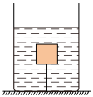

（1）此时水对容器底部的压强；

（2）此时水对容器底部的压力；

（3）此时容器对水平面的压强；

（4）当冰块完全熔化变成水后，水对容器底的压强。

31. 用瓶子盛某种液体，测出装入液体的体积V与液体和瓶子的总质量m，画出m-V的关系图像如图所示。（g取10N/kg）求：
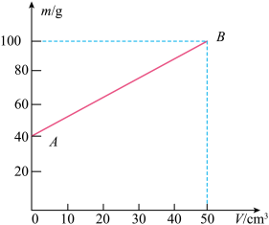

（1）这个瓶子的质量为多少g？

（2）该液体的密度是多少g/cm³？

（3）如果在这个瓶子里装60cm³的这种液体，液体与瓶子的总重力为多少？

